Тахтаров Осман (Асман) Аметович 1909г.р.

Звание: гл. старшина
в РККА с 1941 года
№ записи: 50988553
Архивные документы о данном награждении:
I. Приказ(указ) о награждении и сопроводительные документы к нему
- первая страница приказ или указа
- строка в наградном списке
- наградной лист
II. Учетная картотека
- данные в учетной картотеке
Медаль Ушакова
Подвиг: 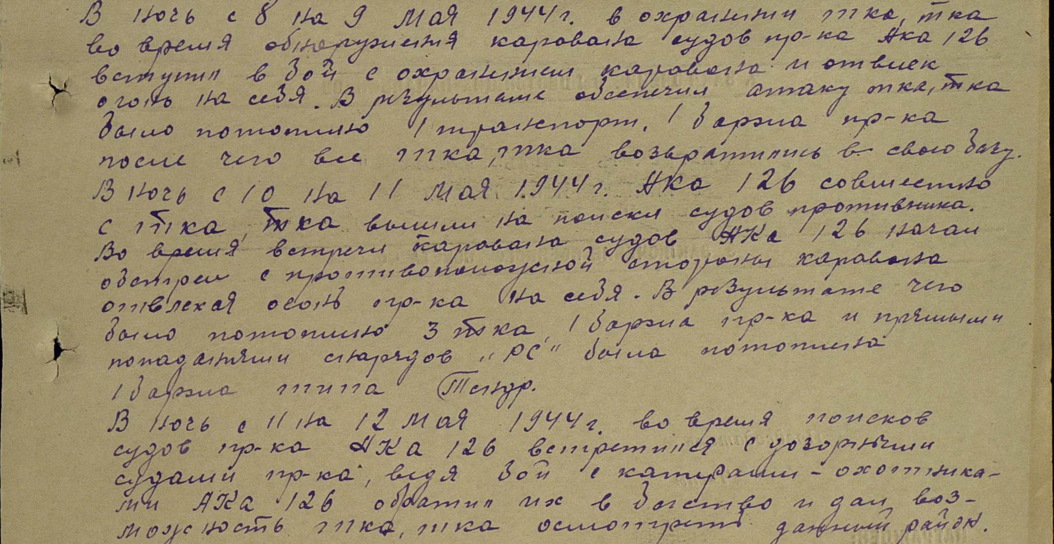
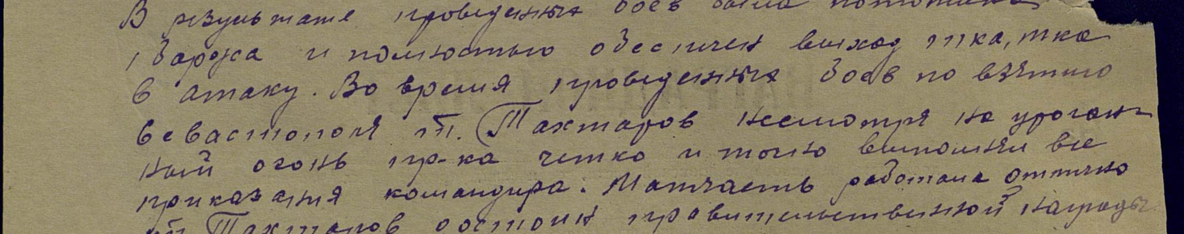

Тахтаров Асман Аметович
Год рождения: __.__.1909
гл. старшина
в РККА с __.__.1941 года
место рождения: Крымская АССР, г. Алушта, Комсомольская, 19
№ записи: 49451120
Перечень наград
1
6/с
15.05.1944
Медаль Ушакова

.

